Affichage des notes de l'activité h5p dans le carnet de note
Avec la prochaine mise à jour Moodle, les notes obtenues lors d’une activité h5p remontent dans le carnet de notes.
Il existe trois façons de mettre en place une activité de type h5p :

L’intégration directe
Voir Créer une activité H5P

L’intégration via une ressource de type étiquette
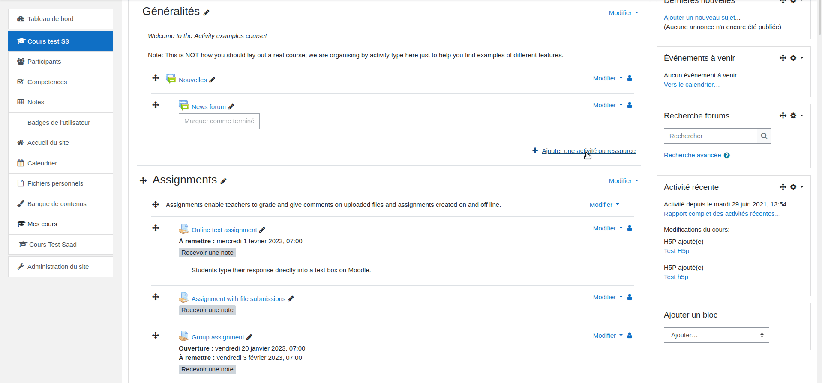

L’intégration via l’éditeur de texte (ATTO)
Pour les deux premières méthodes d’intégration, les notes remontent bien dans le carnet de notes mais pas pour la troisième.
Il est également possible d’afficher les notes d’une activité de type h5p, depuis un nouvel espace de cours, à condition que l’activité dans le nouvel espace de cours a été copiée depuis un autre espace de cours.

